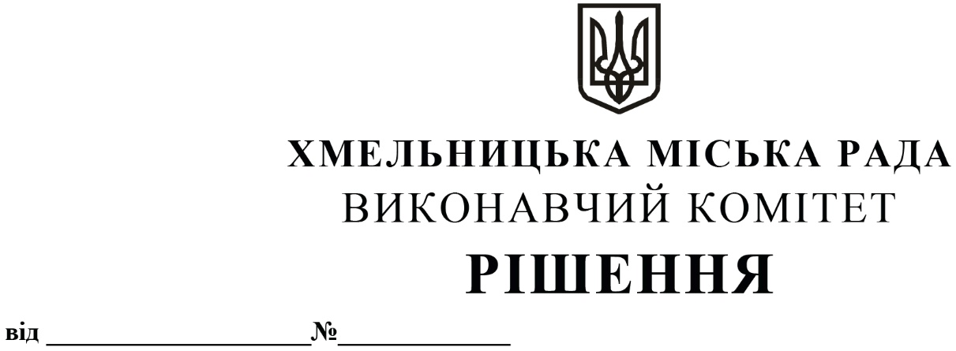

Про внесення змін до рішення виконавчого комітету від 25.05.2017 № 365

Розглянувши клопотання Департаменту освіти та науки Хмельницької міської ради, у зв’язку із кадровими змінами, керуючись Законом України «Про місцеве самоврядування в Україні», виконавчий комітет міської ради

ВИРІШИВ:

1. Внести зміни до рішення виконавчого комітету ради від 25.05.2017 року № 365 «Про затвердження складу комісії щодо призначення персональних премій Хмельницької міської ради для кращих педагогічних працівників дошкільних, загальноосвітніх та позашкільних навчальних закладів міста Хмельницького та втрату чинності рішень виконавчого комітету», виклавши додаток у новій редакції, що додається.
2. Визнати таким, що втратило чинність рішення виконавчого комітету від 25.10.2018 року № 840 «Про внесення змін до рішення виконавчого комітету від 25.05.2017 № 365».
3. Контроль за виконанням рішення покласти на заступника міського голови Г. Мельник.

Міський голова О. СИМЧИШИН
Додаток до рішення виконавчого комітету
від 23.01.2020 року № 50

СКЛАД
комісії щодо призначення персональних премій Хмельницької міської ради для кращих педагогічних працівників дошкільних, загальноосвітніх та позашкільних навчальних закладів міста Хмельницького

Голова комісії:  Мельник Галина Леонтіївна | – заступник Хмельницького міського голови.
Заступник голови комісії:  Губай Світлана Василівна | – в. о. директора Департаменту освіти та науки Хмельницької міської ради.
Відповідальний секретар комісії:  Нагорна Віталіна Володимирівна | – начальник відділу науки та педагогічних кадрів Департаменту освіти та науки Хмельницької міської ради.
Члени комісії:  Каліночкіна Юлія Михайлівна | – завідувач науково-методичного центру Департаменту освіти та науки Хмельницької міської ради;
Пірог Вадим Валентинович | – директор Хмельницького ліцею № 17;
Рехліцька Аліна Анатоліївна  Сандул Олена Василівна | – член Громадської організації «Шкільна родина НВО № 5»;  – заступник директора з навчально-виховної роботи в початкових класах Хмельницької середньої загальноосвітньої школи І ступеня № 4;
Собко Наталія Анатоліївна | – депутат Хмельницької міської ради, директор навчально-виховного комплексу № 6 м. Хмельницького (за згодою);
Тимошенко Олег Сергійович | – голова Хмельницької міської організації профспілки працівників освіти і науки (за згодою).
Чаус Аліна Віталіївна  Ярова Анастасія Вікторівна | – головний спеціаліст відділу дошкільної та позашкільної освіти Департаменту освіти та науки Хмельницької міської ради;  – головний спеціаліст відділу дошкільної та позашкільної освіти Департаменту освіти та науки Хмельницької міської ради.

Керуючий справами виконавчого комітету Ю. САБІЙ

В. о. директора Департаменту освіти та науки С. ГУБАЙ

